

**УТВЕРЖДЕНО:**

Приказом № п ВНД/24-12

от «07» октября 2024 г.

**Положение о департаменте по экономической безопасности**

**А8.1**

**Екатеринбург,  
 2024 г.**

**Содержание**

1 Общие положения 3

2 Структура департамента 3

3 Цели и задачи департамента 3

4 Функции департамента 4

5 Права 4

6 Ответственность 5

7 Показатели департамента 6

Приложение 1 Организационная структура департамента по экономической безопасности 7

Приложение 2 Карта процессов верхнего уровня департамента по экономической безопасности 8

# **Общие положения**

1. Настоящее положение является нормативным документом, устанавливающим принципы, цели, задачи, функции, права и ответственность департамента по экономической безопасности (далее – департамент), в том числе определяет показатели эффективности и результативности деятельности департамента.
2. Департамент является структурным подразделением общества с ограниченной ответственностью «Атомстройкомплекс» (далее – ООО «АСК», Компания).

Департамент осуществляет управление экономической безопасностью   
ООО «АСК», а также оказывает услуги в сфере управления экономической безопасностью юридическим лицам на договорной основе.

1. Департамент возглавляет директор департамента по экономической безопасности (далее – директор департамента), который подчиняется непосредственно директору управляющей компании (далее – директор ООО «АСК»)
2. Департамент создается, реорганизуется и ликвидируется приказом директора ООО «АСК».
3. Структуру и штатную численность департамента утверждает директор   
   ООО «АСК».
4. В своей деятельности департамент руководствуется:

* организационно-распорядительной документацией Компании;
* внутренней нормативной документацией Компании;
* нормативно-правовыми актами Российской Федерации.

1. Ответственность за разработку и актуализацию настоящего Положения несет директор департамента.

# **Структура департамента**

1. В состав департамента входят:

* директор департамента по экономической безопасности;
* специалист департамента по экономической безопасности;
* специалист по противодействию отмывания доходов и финансированию терроризма (далее – специалист ПОД/ФТ).

Организационная структура департамента представлена в приложении 1.

1. При необходимости для решения отдельных задач департамента привлекаются сторонние организации, индивидуальные предприниматели и граждане на договорной основе.

# **Цели и задачи департамента**

* 1. Основной целью департамента является предотвращение и минимизация угроз финансового, материального и репутационного ущерба Компании.
  2. Для достижения основной цели департамент решает следующие задачи:
* планирование системы обеспечения экономической безопасности;
* реализация системы обеспечения экономической безопасности;
* выявление и устранение угроз экономической безопасности;
* совершенствование системы обеспечения экономической безопасности.
  1. Карта процессов верхнего уровня департамента приведена в приложении 2.

# **Функции департамента**

* 1. Для решения **задачи «Планирование системы обеспечения экономической безопасности»** сотрудники департамента выполняют следующие функции:
* планирование и организация проведения мероприятий по обеспечению экономической безопасности деятельности Компании;
* взаимодействие с органами законодательной и исполнительной власти по вопросам организации экономической безопасности.
  1. Для решения **задачи «Реализация системы обеспечения экономической безопасности»** сотрудники департамента выполняют следующие функции:
* проведение оценки благонадежности кандидатов при трудоустройстве по заявкам от службы персонала для всех кадровых уровней ООО «АСК» и сотрудников кадровых уровней ГД, ГД-1, ГД-2 ГД-3 (высший менеджмент, руководители предприятий, старший управленческий персонал, линейные руководители) других юридических лиц;
* оценка благонадежности и платежеспособности контрагентов с целью предупреждения сделок с недобросовестными контрагентами;
* защита интересов Компании при проведении проверок контролирующими, судебными и правоохранительными органами (совместно с правовым департаментом Компании).
  1. Для решения **задачи «Выявление и устранение угроз экономической безопасности»** сотрудники департамента выполняют следующие функции:
* выявление угроз финансового и репутационного ущерба Компании;
* проведение служебных проверок, касающихся вопросов экономической безопасности;
* оперативное устранение выявленных угроз, определение причин их появления.
  1. Для решения **задачи «Совершенствование системы обеспечения экономической безопасности»** сотрудники департамента выполняют следующие функции:
* сбор, накопление, обобщение и внедрение передового опыта по вопросам обеспечения экономической безопасности;
* осуществление работ, направленных на повышение профессионального уровня и квалификации сотрудников департамента;
* разработка корректирующих мероприятий, предупреждающих ранее выявленные обстоятельства, приводящие к утечке информации и/или угрозам экономической безопасности.

# **Права**

* 1. Департамент для достижения возложенных на него задач имеет право:
* запрашивать и получать у подразделений Компании информацию, документы, заключения специалистов, необходимые для выполнения возложенных на департамент задач;
* давать разъяснения, рекомендации по вопросам, относящимся к компетенции департамента.
  1. Права и обязанности сотрудников департамента регламентируются трудовым законодательством Российской Федерации, правилами внутреннего трудового распорядка, должностными инструкциями.

# **Ответственность**

* 1. Всю полноту ответственности за качество и своевременность выполнения возложенных настоящим положением на департамент задач несет директор департамента.

# **Показатели департамента**

|  |  |  |  |  |  |  |  |
| --- | --- | --- | --- | --- | --- | --- | --- |
| № п/п | Задача | Показатель | Расчет показателя | Единица измерения | Целевое значение | Периодич-ность измерения | Ответственный за измерение |
| 1 | Реализация системы обеспечения экономической безопасности | Выполнение запросов на проведение проверок при трудоустройстве | $$\frac{Число выполненных запросов}{Число полученных запросов}×100\%$$ | % | 100% | 1 раз в квартал | Директор департамента по экономической безопасности |
| Выполнение запросов на проведение проверок контрагентов | $$\frac{Число выполненных запросов}{Число полученных запросов}×100$$ | % | 100% | 1 раз в квартал | Директор департамента по экономической безопасности |
| 2 | Выявление и устранение угроз экономической безопасности | Проведение служебных проверок | $$\frac{Число проведенных проверок}{Число назначенных проверок}×100\%$$ | % | 100% | 1 раз в квартал | Директор департамента по экономической безопасности |
| Статистика по устранению угроз | $$\frac{Число нейтрализованных угроз}{Число выявленных угроз}×100\%$$ | % | 100% | Ежегодно | Директор департамента по экономической безопасности |
| Финансовый показатель выявленных инцидентов | $$\frac{Сумма возмещенного ущерба}{Стоимость причиненного ущерба}×100\%$$ | % | 100% | Ежегодно | Директор департамента по экономической безопасности |
| 3 | Совершенствование системы обеспечения экономической безопасности | Тенденция предотвращения угроз | $$\frac{Число внедренных разраб. коррект.мероприятий}{Число выявленных угроз}×100\%$$ | % | 100% | Ежегодно | Директор департамента по экономической безопасности |

# **Приложение 1 Организационная структура департамента по экономической безопасности**

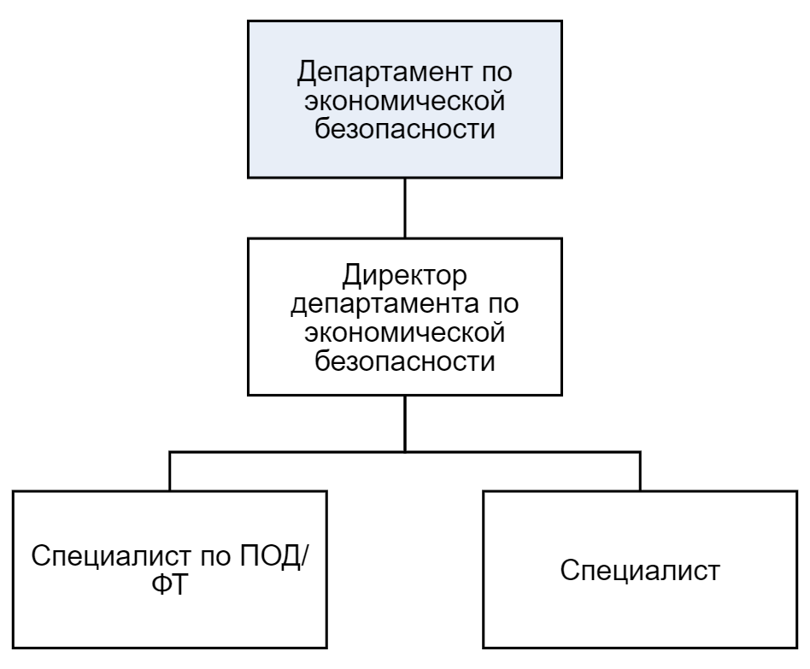

# **Приложение 2 Карта процессов верхнего уровня департамента по экономической безопасности**

